Exercício de bootstrap

Uma empresa de brinquedos antigos deseja criar uma loja online para expor seus produtos e possibilitar a venda desses. Para isso, sua empresa foi contratada para desenvolver esse projeto que deverá seguir os seguintes requisitos no desenvolvimento das telas:

# Tela lista dos produtos

Tela que deverá listar todos os produtos da empresa e permitir a pesquisa. O layout dessa tela é livre para sua empresa projetar. Ao clicar em algum produto o cliente será redirecionado para a tela de detalhe do produto.

# Tela detalhe do produto

Ao clicar em um produto deverá abrir essa tela:

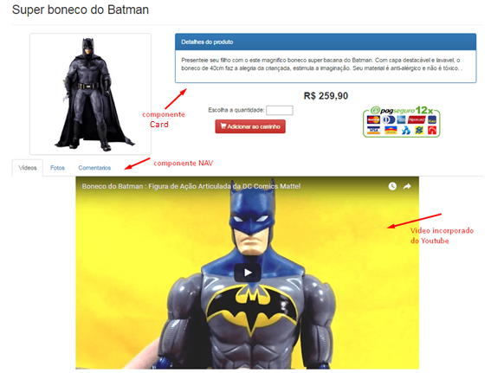

Exemplo da aba fotos:

